株式会社 日東物流が、淑徳大学との産学連携授業を展開
代表の菅原が、物流の課題を“みんなで考える”講義を実施しました

千葉県・四街道市で冷凍・チルド帯の食品を中心とした運送事業を展開する株式会社日東物流（代表取締役：菅原拓也）は、同じ千葉県に本部を置く淑徳大学（本部：千葉市中央区、学長：山口光治）と共同で産学連携授業を展開、さる6月24日（金）に、コミュニティ政策学部の学生を対象に、物流業界の課題をともに考える授業を実施いたしました。

固着した３K（きつい・汚い・危険）イメージをはじめ、長時間労働や低い給与水準、慢性的なドライバー不足や高齢化など、物流業界の抱える様々な問題は、決して業界だけの問題ではなく、未来に向けて、世代を超えて社会全体で考えていくべき社会課題です。
“ミライを、人で、つなぐ”を理念に、健康経営やコンプライアンスの徹底を実現しながら、財務体質の改善を実現するなど、新しい物流企業のあり方を模索し、実行してきた日東物流は、同じ千葉県に本部を構え、共生社会の創出を目指し、様々な分野で活躍する共生実践人材の育成を図る淑徳大学との協業で、産学連携授業を展開、コミュニティ政策学部の学生を対象に、「コミュニティ研究Ⅰ（矢尾板俊平教授）」の授業において、“物流の問題を、みんなで考えてみよう”をテーマに講義を行いました。

講義に耳を傾け、初めて物流業界の現実と問題を知った学生たちからは、「物流は作られたものを運ぶだけのイメージだったが、血液のように止まったら大変な物だと痛感した」や「当たり前のように買っている物の裏には大変な努力をしてくれている方々がいる事が分かり、感謝の気持ちが芽生えた」といった感想が出るなど、物流の問題を自分事化し、各々が真剣に考えていました。

今回の産学連携授業の実現に関し、代表取締役の菅原は次のように述べています。
「物流事業がエッセンシャルワークと言われるものの、物流の問題に対する社会的関心はまだまだ低いと感じています。今回の産学連携の取組みを通して、物流の問題を社会の問題として、そして“自分の問題”として広く認識してもらう契機とし、次の世代とともに、より良い社会を創り上げていくための一歩と出来たことを、本当に嬉しく思います。これからも “ミライを、人で、つなぐ” を胸に、世代を超えて様々な繋がりを産み出し、物流業界の問題解決に取り組んでまいります。」

人びとの暮らしと地域をささえ、確かな未来をひらくため、私たち日東物流は従業員の健康と生活の質の向上に積極的に取り組んでいます。そして、社会の変化や業界の課題に積極的に対応し、新しい時代に求められる最高の輸送サービスを提供するため、より良い方向へ変化し続けています。

＜産学連携授業 概要＞
- テーマ： 「物流の問題を、みんなで考えてみよう」
- 日時： 2022年6月24日（金）13:00～14:30
- 科目： コミュニティ政策学部 「コミュニティ研究Ⅰ（矢尾板俊平教授）」
- 場所： 淑徳大学 千葉キャンパス（千葉市中央区大厳寺町200）
- URL: https://www.shukutoku.ac.jp/

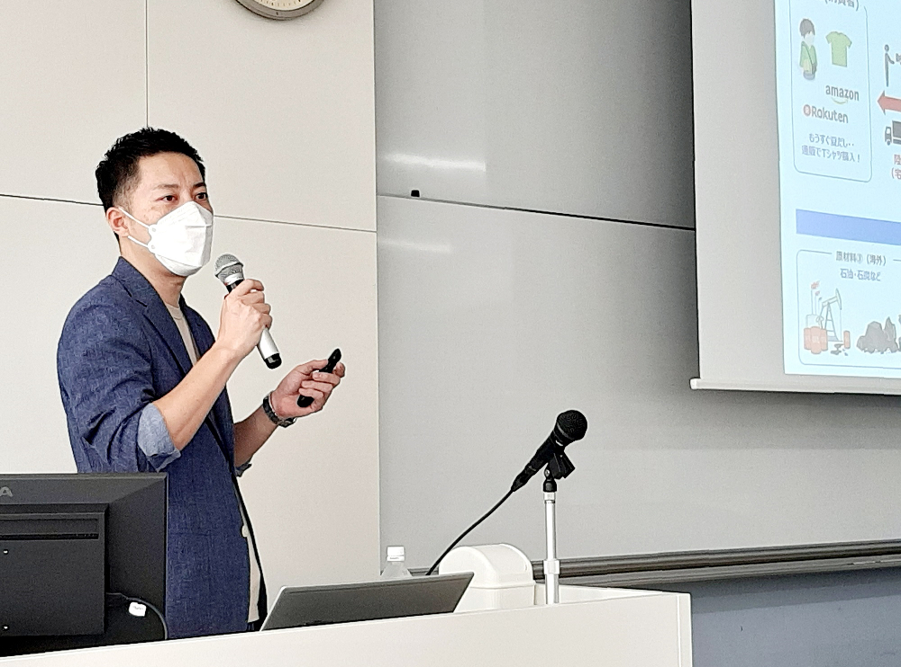

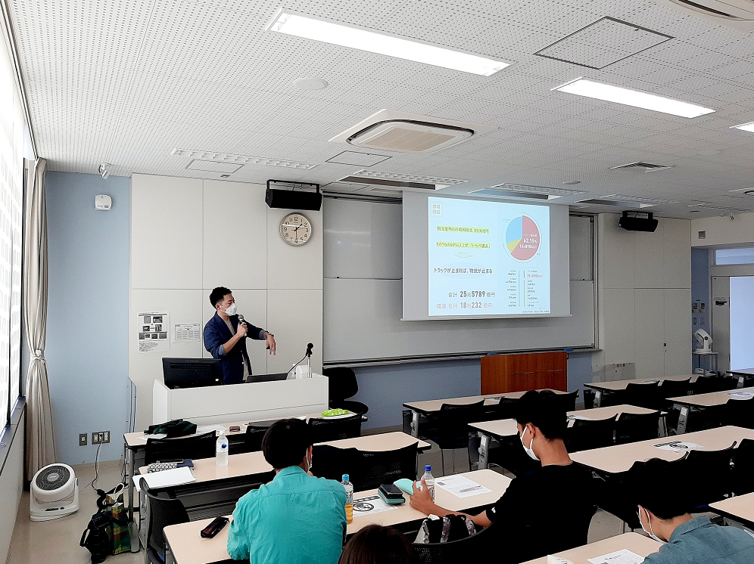

■ 株式会社日東物流について
株式会社日東物流は、「ミライを、人で、つなぐ」を経営理念に掲げ、関東エリアを中心に生鮮食品や飲料などの食料品を24時間体制で配送している運送会社です。
運行上の安全管理の徹底はもとより、業界に先駆けて、働きやすい労働環境の提供や健康診断の実施といった乗務員の生活安全向上に向けた様々な取り組みを行うなど、社会の変化や業界の課題に対応し、新しい時代に求められる最高の輸送サービスを提供するため、より良い方向へ変化し続けています。

また当社は、2018年に物流会社として、千葉県で初めて「健康経営優良法人（中小規模法人部門）」の認定以降、5年連続で認定。さらに2021年には、「健康経営優良法人」のうち、特に優れた企業であり、かつ地域において健康経営の発信を行っている、優良な上位500法人のみが選ばれる“ブライト500”に、千葉県の物流企業として初めて選出されました。
社 名： 株式会社 日東物流（Nitto Butsuryu Co.Ltd.）
所在地： 〒284-0001 千葉県四街道市大日572
代表者： 代表取締役 菅原拓也
設 立： 1995年2月
資本金： 1,200万円
URL： nittobutsuryu.co.jp

■ 淑徳大学について
淑徳大学は、社会福祉への関心が今日ほど社会的に高まっていなかった1965（昭和40）年に、時代を先取りして、社会福祉学部社会福祉学科の単学部単学科の大学として開学しました。2020年に創立55周年を迎え、現在は千葉、埼玉、東京に4キャンパスございます。総合福祉学部、コミュニティ政策学部、看護栄養学部、経営学部、教育学部、人文学部、淑徳大学短期大学部と、幅広い分野での学びを提供しています。
【公式HP】 https://www.shukutoku.ac.jp/
【広報誌】 https://www.shukutoku.ac.jp/shukutokupicks/prm/

----------------

【本件に関する問い合わせ先】
株式会社 日東物流 加藤（広報）
T： 043-424-3482 M： kato_s@nittobutsuryu.co.jp

